Witam serdecznie
karty pracy na dzień 01.04.2020
zadanie nr 1
Uzupełnij cyfry
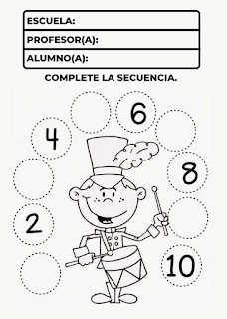

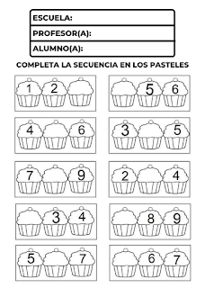

Zadanie nr 2
Jakie sprzęty i naczynia znajdują się w kuchni
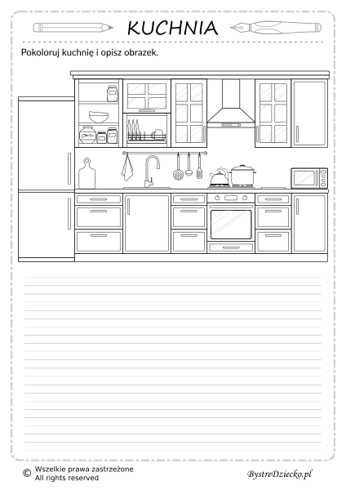

Zadanie nr 3
Rozwiąż krzyżówkę
